Ovoce a zelenina obsahuje ve většině případů zbytky pesticidů. Čeští zemědělci totiž stále upřednostňují „chemii“
Čerstvé ovoce a zelenina má být pravidelnou součástí našeho každodenního jídelníčku. Přitom ale právě tyto potraviny patří mezi typické nositele zbytků chemických látek používaných v českém zemědělství. Jen v loňském roce odhalila Státní zemědělské a potravinářské inspekce u 60 % zkoumaných vzorků zeleniny zbytky pesticidů. V případě čerstvého ovoce to pak bylo dokonce přes 95 %.
Odhalená rezidua pesticidů v ovoce a zelenině sice u většiny vzorků nepřekročily povolené normy, zároveň ale přítomnost zbytků těchto toxických látek v potravinách neklesá. „Ze zprávy Státní zemědělské a potravinářské inspekce lze dokonce vyčíst, že v případě jablek byly v loňském roce stopy pesticidů zaznamenány v téměř 94 procentech zkoumaných vzorků, což bylo nejvíce od roku 2002. Dlouhodobá konzumace takto pěstovaných potravin zároveň znamená jednoznačně zvýšené riziko pro lidský organismus,“ uvedl David Palán z Asociace pro bezpečné potraviny s tím, že právě u jablek, které patří mezi nejčastěji kupované ovoce mezi spotřebiteli, je patrný zvyšující se podíl tohoto druhu ovoce se stopy po pesticidech.
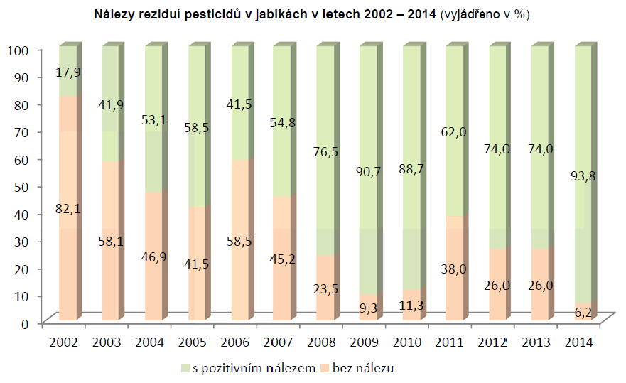zdroj: SZPI
Přitom Evropská komise i české státní instituce formálně dlouhodobě deklarují svůj zájem o snižování pesticidů či nahrazovaní těchto chemických prostředků jinými neškodlivými látkami. Už začátkem loňského roku vstoupilo v platnost legislativa, původem evropská směrnice, v rámci které by mělo být zemědělci preferováno šetrnější užívání přípravků na ochranu rostlin. „Z předpisu vyplývá povinnost mimo jiné dát přednost biologickým, fyzikálním a jiným nechemickým metodám, pokud zajistí účinnou ochranu proti dotčeným škodlivým organismům,“ uvedl ústavní právník Aleš Gerloch.
Praxe je ale v podstatě opačná, podle údajů ministerstva zemědělství využívání pesticidů na českých polích nijak výrazně neklesá. Naopak počet zemědělců využívajících preparáty na organické bázi je mizivý. Systémově totiž příslušné orgány tuzemské zemědělce k používání nechemických prostředků nevedou. Ústřední kontrolní a zkušební ústav zemědělský vyvinul bodový systém, kterým zjišťuje, jestli farmáři nařízení EU opravdu dodržují. „V praxi to vypadá tak, že každý zemědělec vyplní jednou za rok formulář, ve kterém může dosáhnout na základě bodové škály až 350 bodů, minimálně pak 120. Do takto široce vymezené bodové škály se ale vejde takřka každý, bez závislosti na tom jestli používá pesticidy nebo netoxické postřiky,“ uvedl David Palán.
Další systémovou překážkou pro častější používání nepesticidních látek je neefektivní dotační politika. Původně se v případě používání nechemických prostředků vracelo zemědělci i 60 % nákladů. V současnosti je výše pobídky jen na 25 % a navíc s podmínkou používání těchto prostředků po dobu pěti let bez možnosti přerušení.

